СВЕЧА памяти

***Вставай, страна огромная, Вставай на смертный бой***

***С фашистской силой тёмною, С проклятою ордой. ...***

Ровно 77 лет назад 22 июня в 4 часа утра Гитлеровская Германия напала на Советский Союз

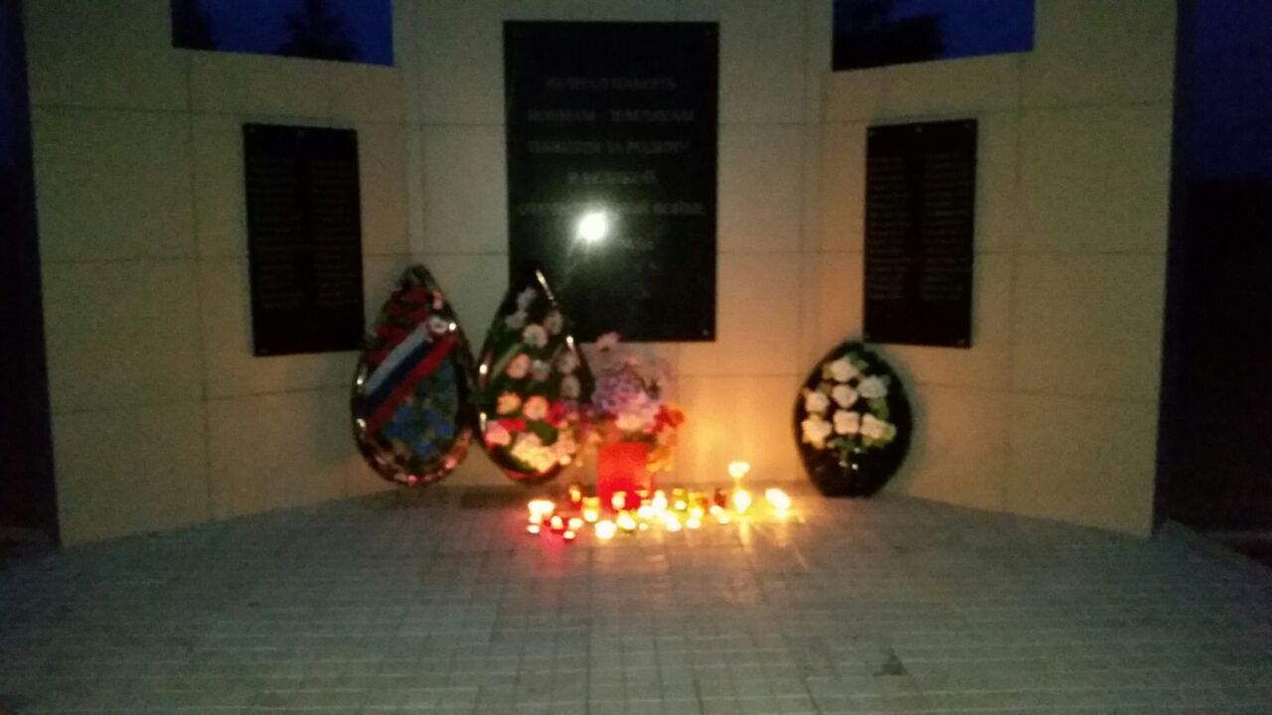

В память о советских солдатах и героях тыла, защитивших нашу Родину в годы Великой Отечественной Войны

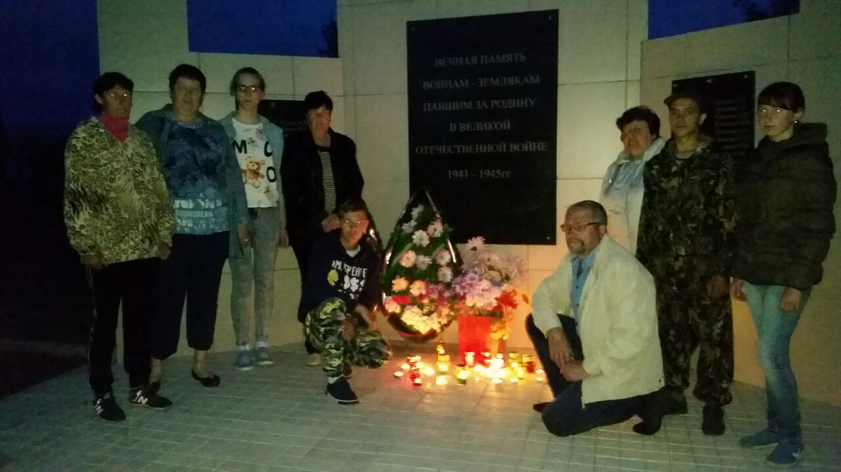

У обелиска с. Медяково прошел митинг. Звучали слова Левитана и музыка «Вставай страна огромная» - патриотическая песня периода Великой Отечественной войны, ставшая своеобразным гимном защиты Отечества

С торжественной речью выступили Глава Медяковского сельсовета Тараник С.Н.и Председатель Совета депутатов Анистратов Г.Н., также в мероприятии участвовали Председатель женсовета Маевская Ж.И. и учителя Медяковской СОШ.

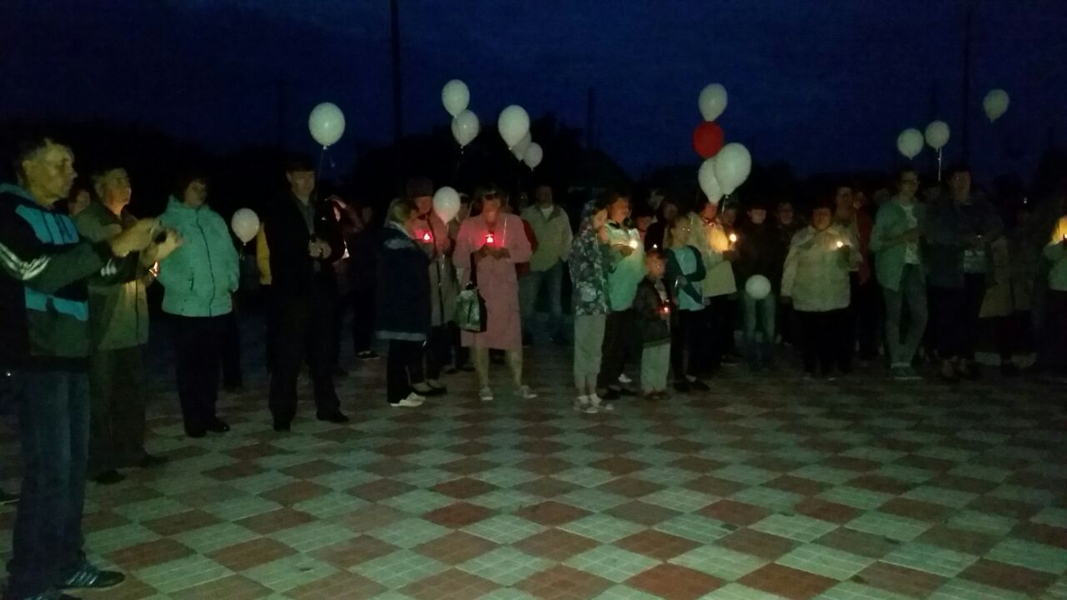

Минутой молчания почтили павших.

